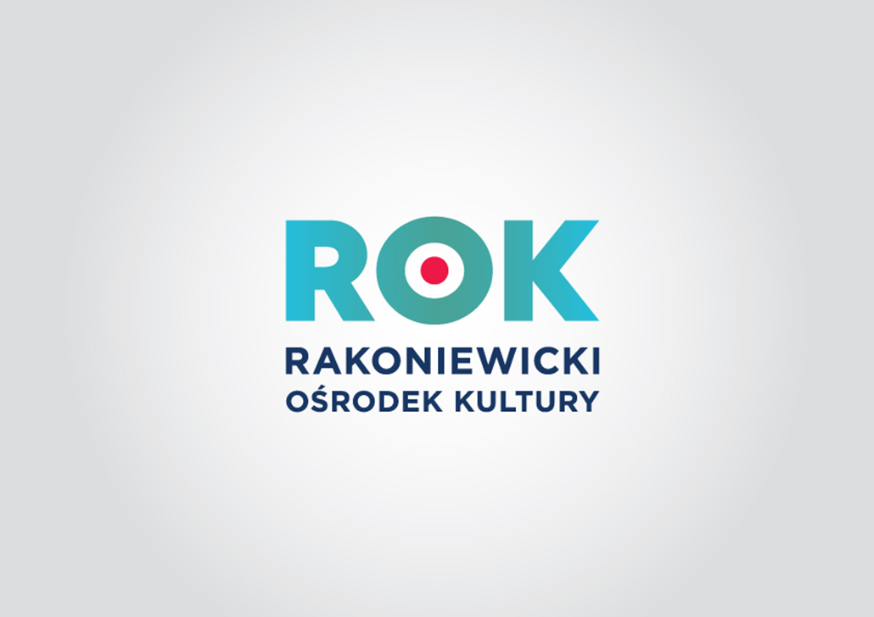

Raport z działalności Rakoniewickiego Ośrodka Kultury

za rok 2023.

- Koncert kolęd w Jabłonnie
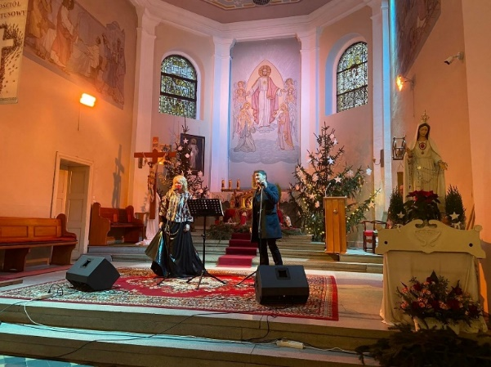
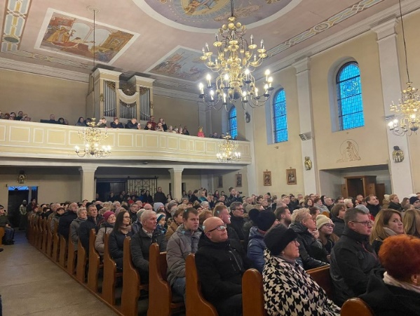

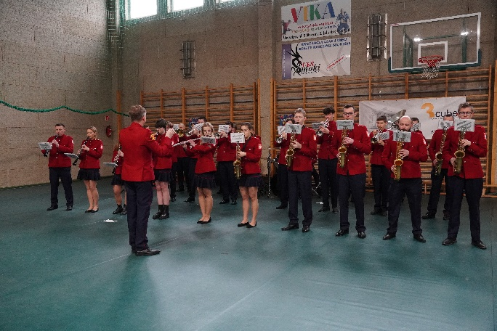
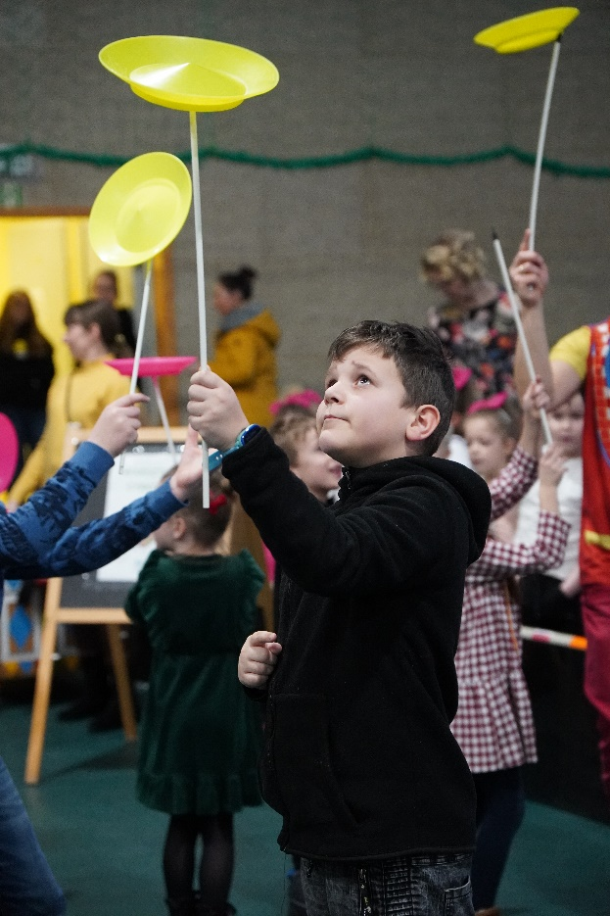
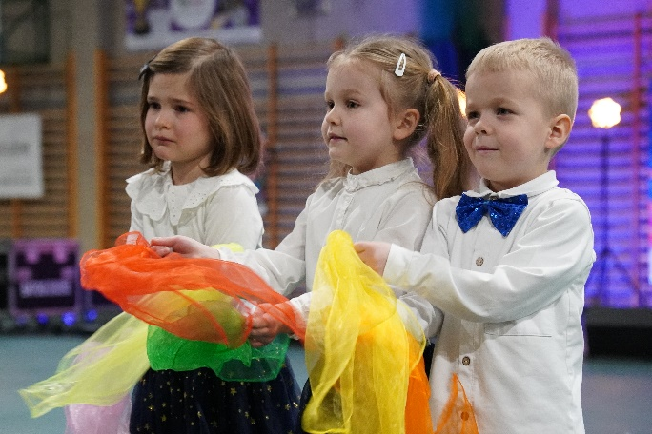
- Festyn zimowy 29.01

- Ferie zimowe
- 1.02.23 – wycieczka do HistoryLand
- 2.02.23 – tworzenie własnych puzzli i ozdabianie figur gipsowych
- 3.02.23 – Jump Arena Leszno
- 6.02.23 – warsztaty rękodzieła
- 7.02.23 – ozdabianie masek, kartki walentynkowe
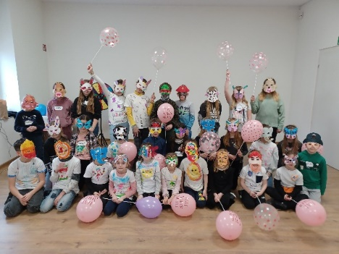
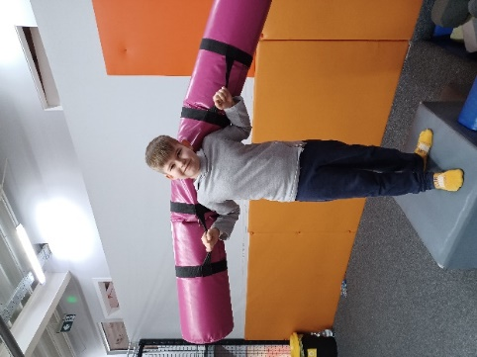

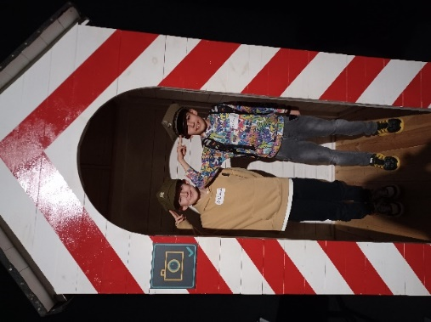

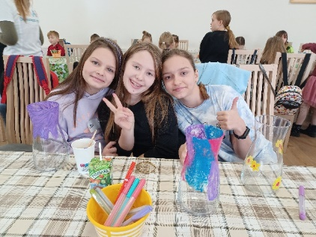

- Walentynki

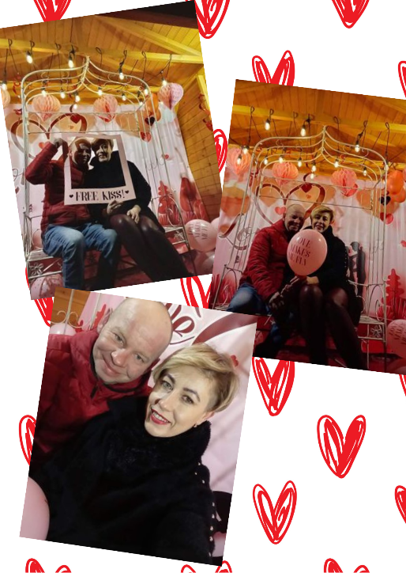

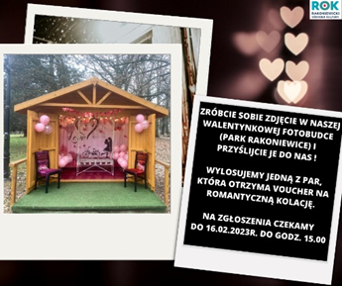

- Balik Karnawałowy

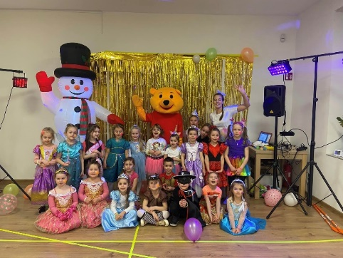
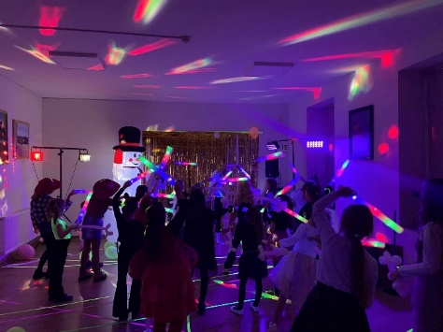
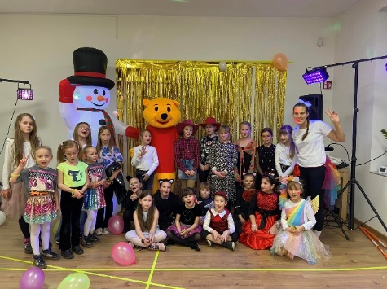

- Tercet czyli Kwartet – 26.03.2023r.
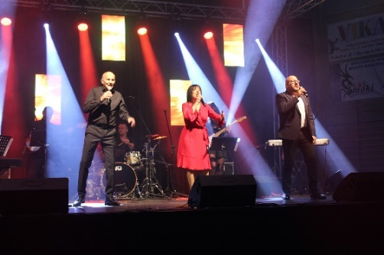
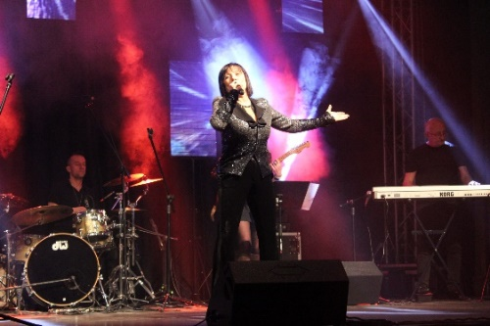

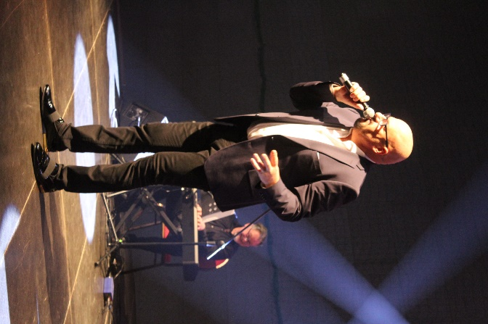

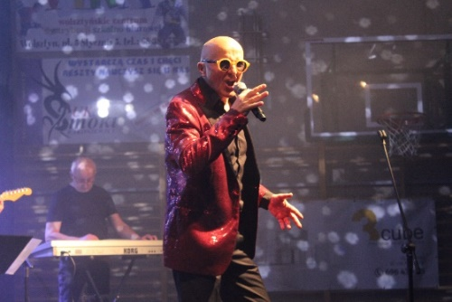
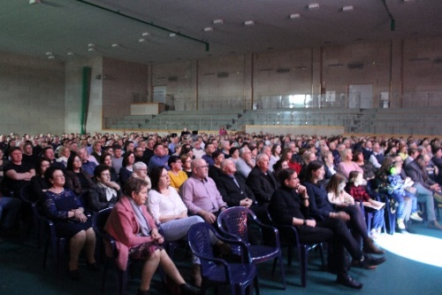

- Szopka Wielkanocna

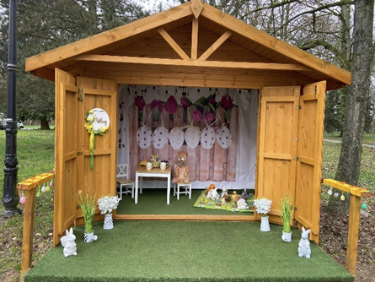

- Gra terenowa – spotkanie z zajączkiem 1.04.2023r.
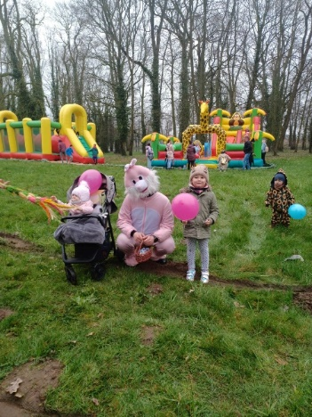
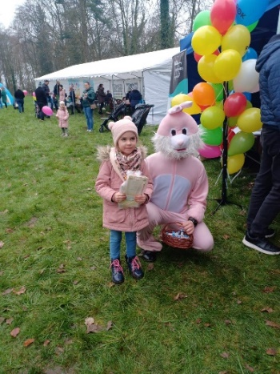

- Pchli Targ 24.04.2023r.
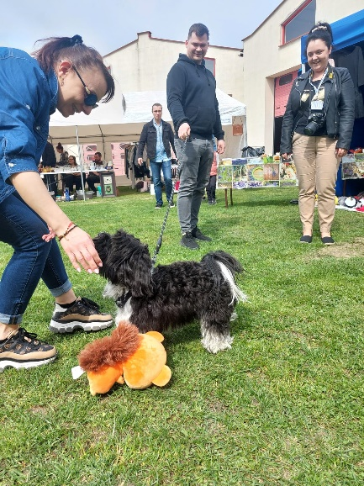

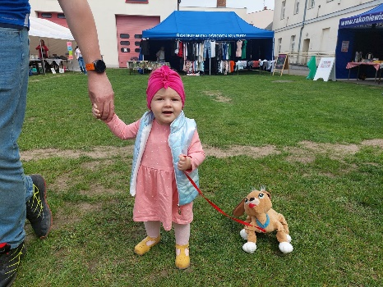

- 25.04.2023r. - Uroczystości związane z 86 rocznicą śmierci Michała Drzymały

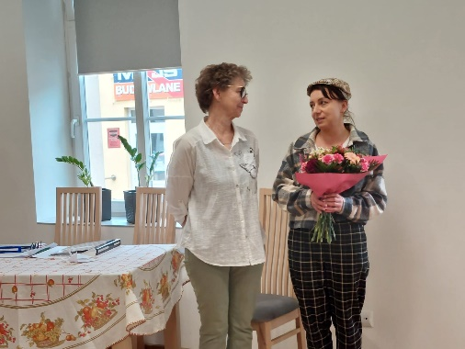
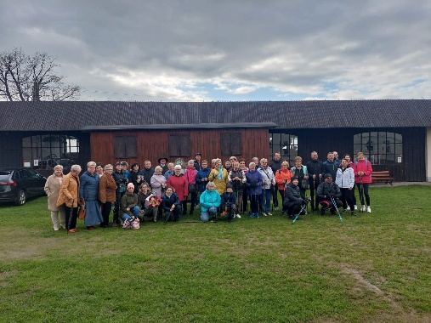
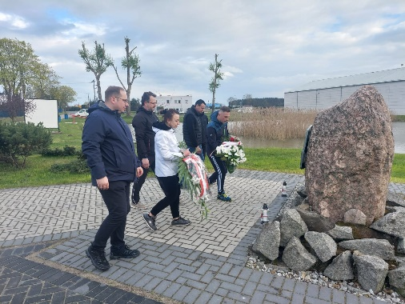

- 03.05.2023r. - Uroczystości z okazji 3 maja
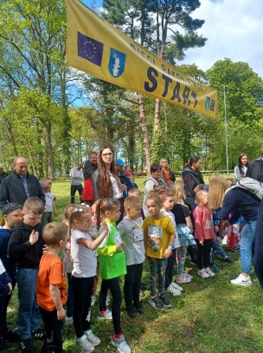
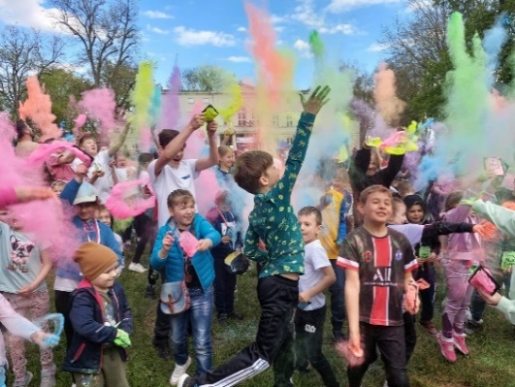

- I Wiosenny Zlot Turystyczny – 7.05.2023r.
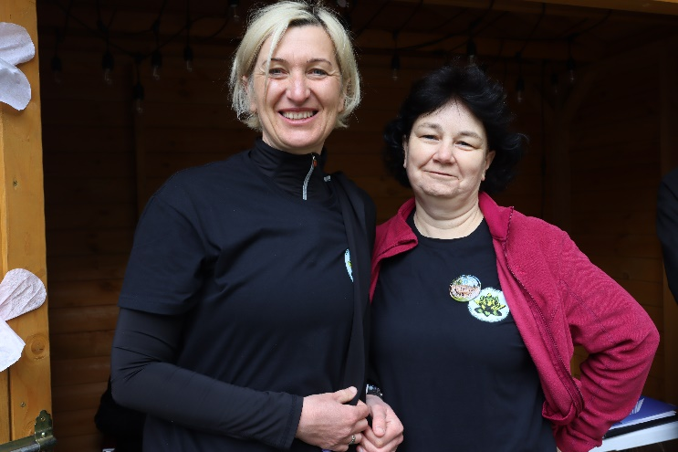
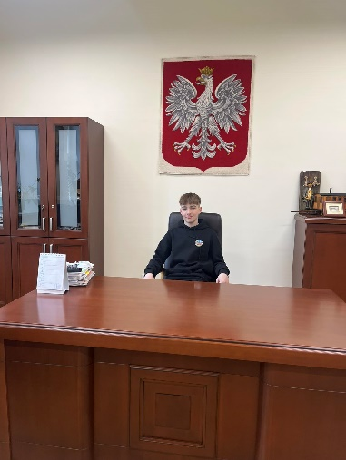

- Ogólnopolski Turniej Tańca Towarzyskiego „Dance ma Sens” – 13-14.05.2023
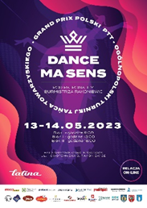

- Dni Rakoniewic 2023
3.06. – Zawody wędkarskie,
4.06. – Parada motocykli i Piracki Dzień Dziecka
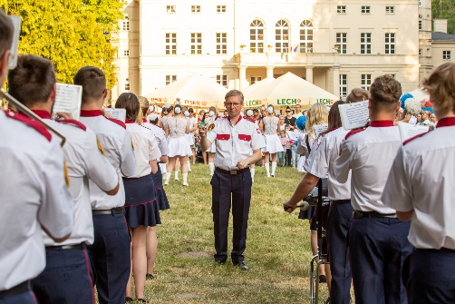
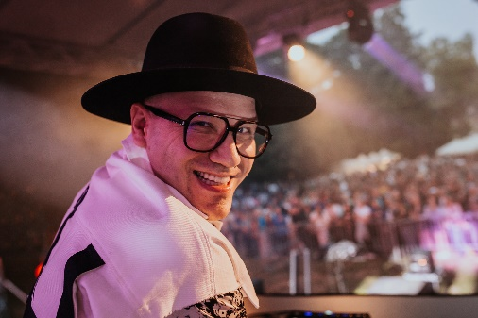

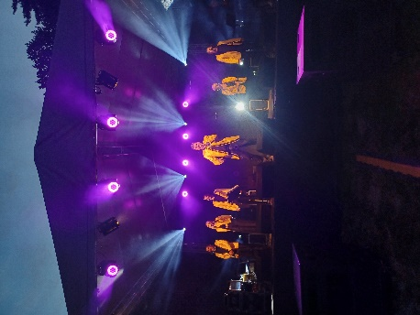

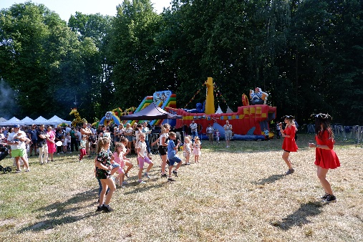
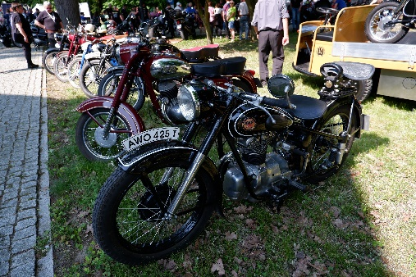

- Wakacje z ROK 2023R.
10.07.2023r – Dzień Wesołego Odkrywcy
11.07.2023r – Dzień Kreatywnego artysty
12.07.2023r. – Wycieczka do Klimkowej Osady
13.07.2023r. Warsztaty makramowe i gry planszowe
14.07.2023r. Dzień projektanta mody
29.06.2023r. Wycieczka do Nowego Zoo w Poznaniu
24.08.2023r. – Wycieczka do Deli Parku
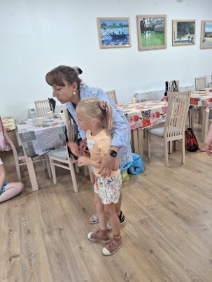
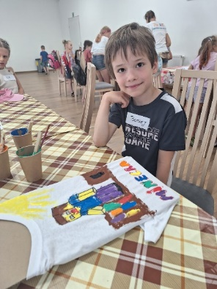
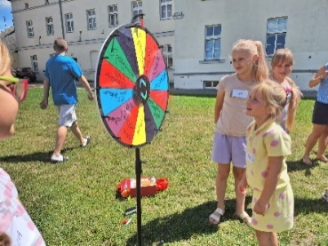
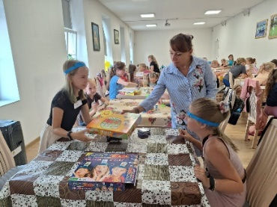

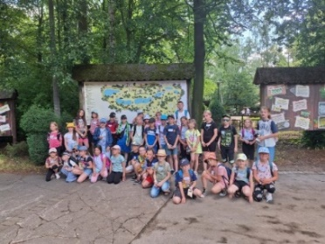
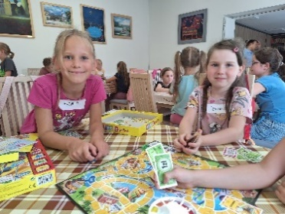

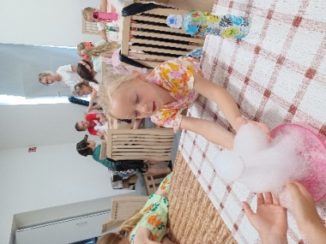
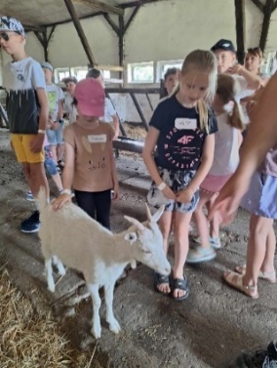
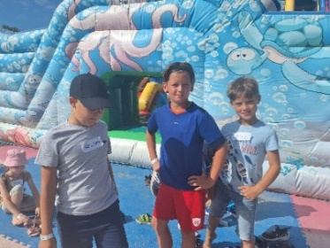
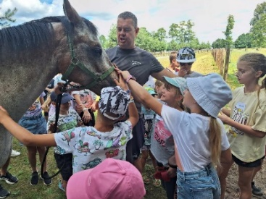

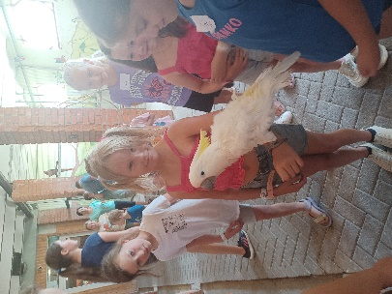
- Kabaret Chatelet - 23.06.2023r.
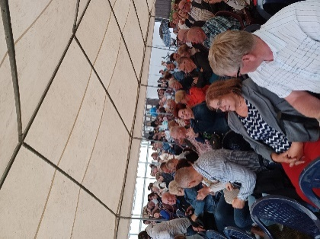
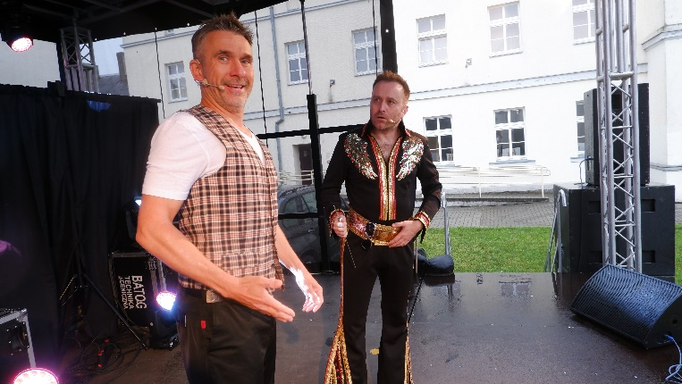

- Dożynki Powiatowo-Gminne w Rostarzewie – 20.08.2023r.
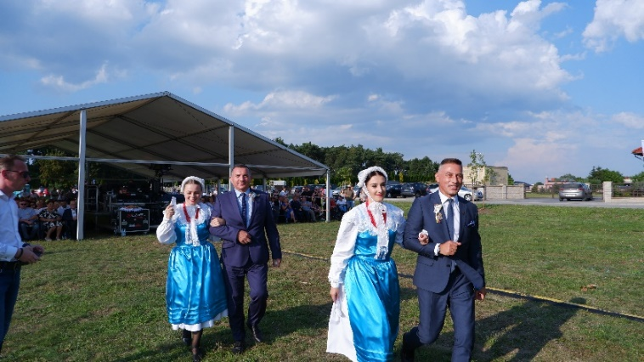

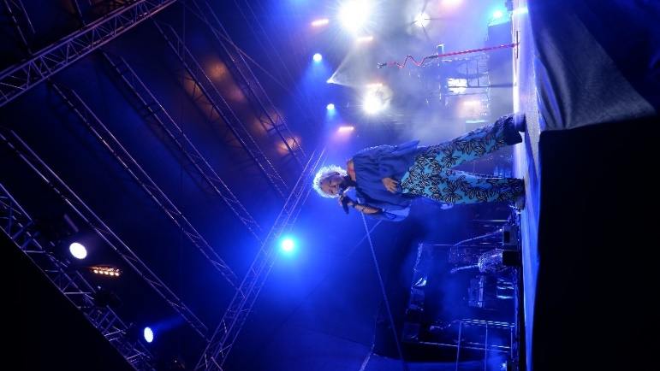

- Zabawa – Podwodny świat w pudełku
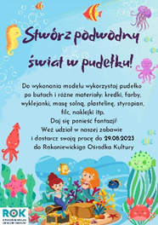
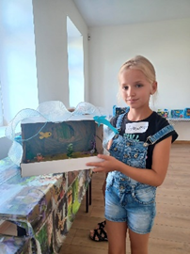
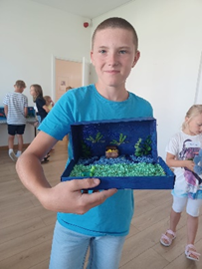

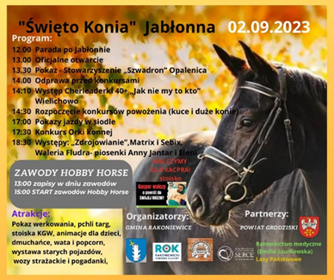
- Święto Konia w Jabłonnie – 2.09

- Spotkanie z Januszem Kalinowskim – 19.09.
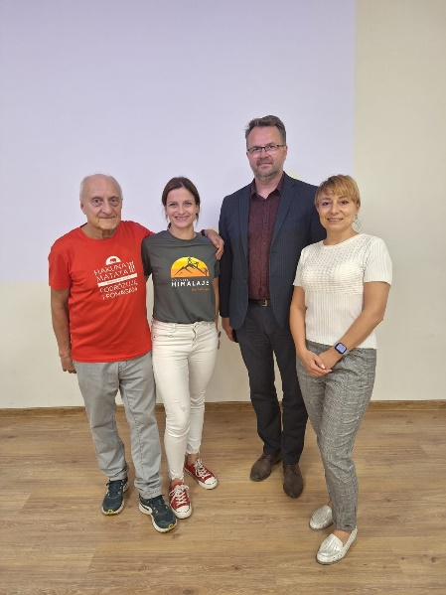
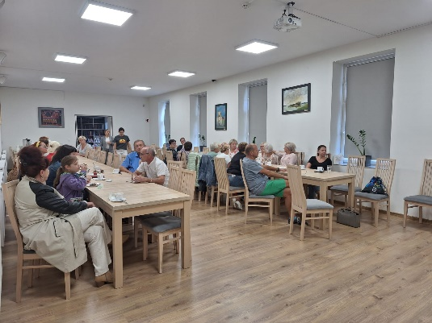

- Zabawa – Miejsce Mało Znane w Rakoniewicach
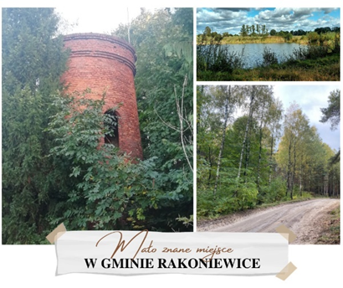
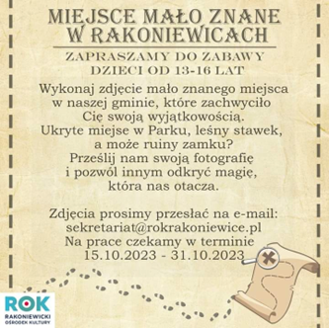

- Wyjazd do Poznania na wystawę Vincenta Van Gogha – 21.11.
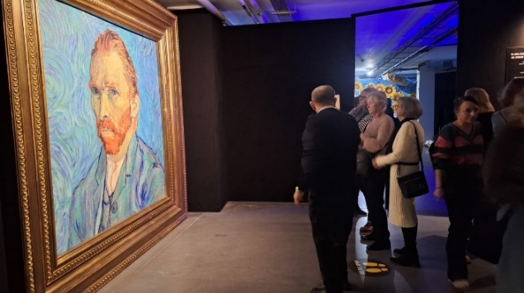
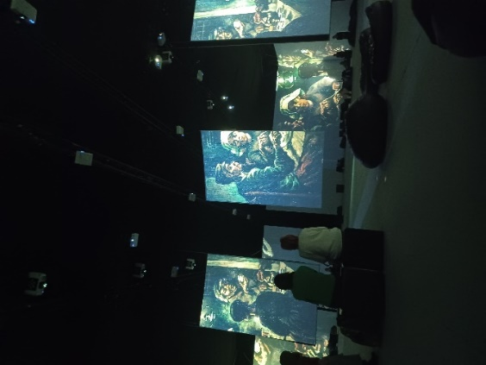

- Andrzejki dla dzieci – 24.11.2023r.
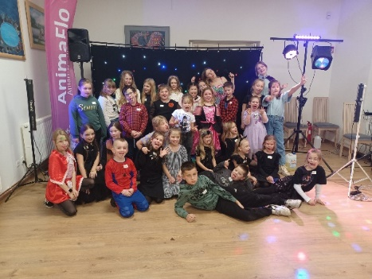
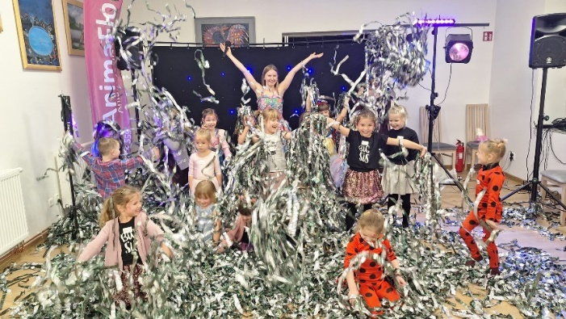

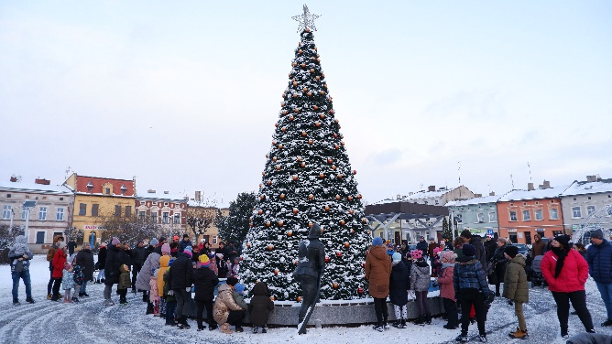
- Mikołajki dla dzieci - 3.12.2023r.

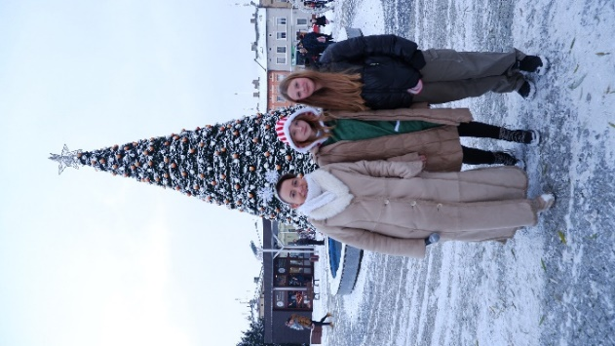
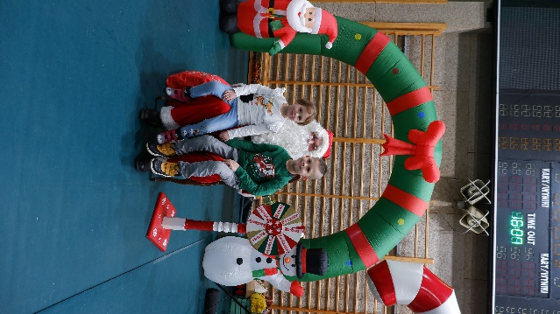

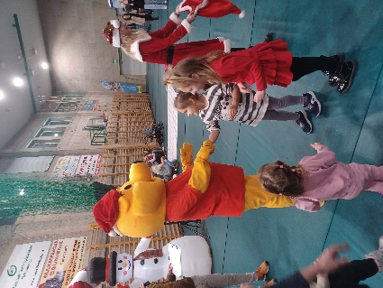

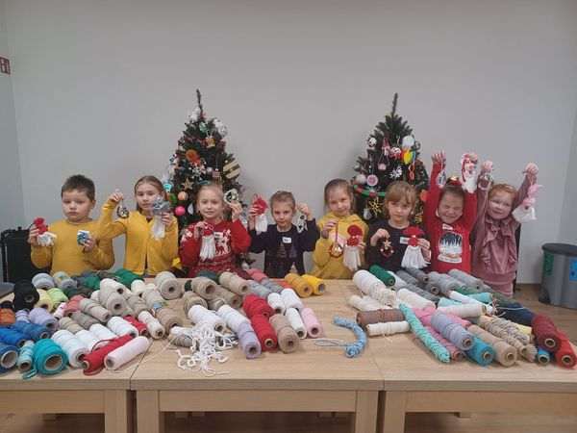
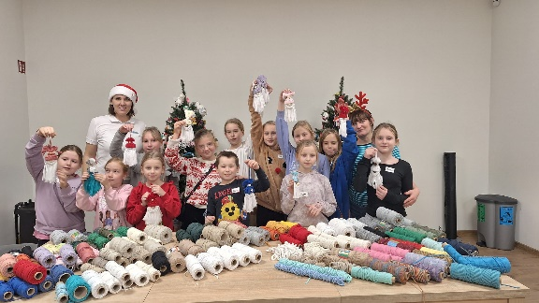
- Warsztaty Mikołajkowe – 7-8.12.2023r.

- Koncert Kolęd - 17.12.2023r.
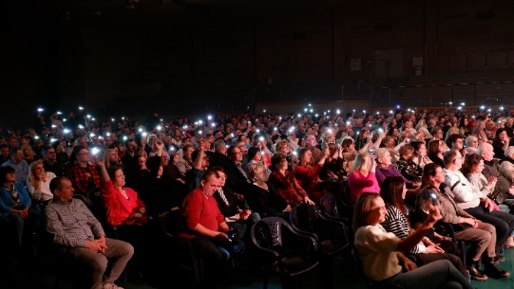
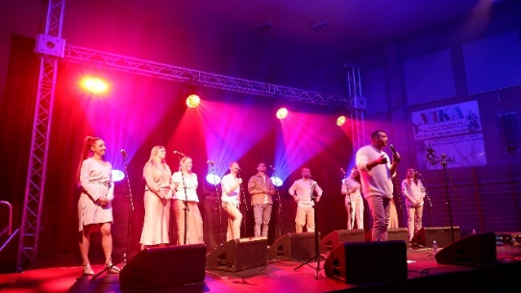
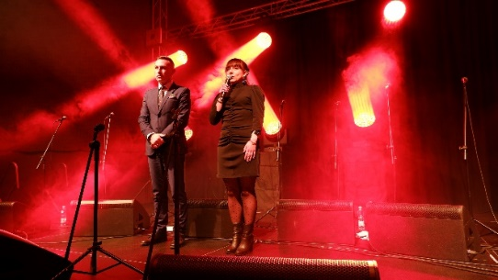

- Koncert Świąteczny Młodzieżowej Orkiestry Dętej
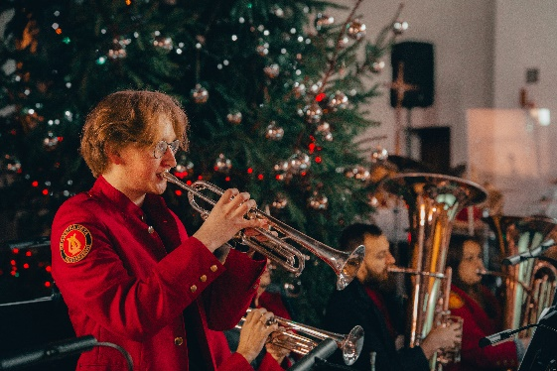
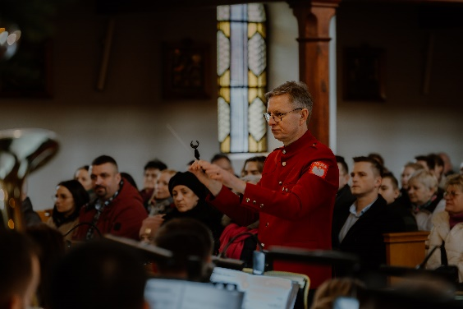

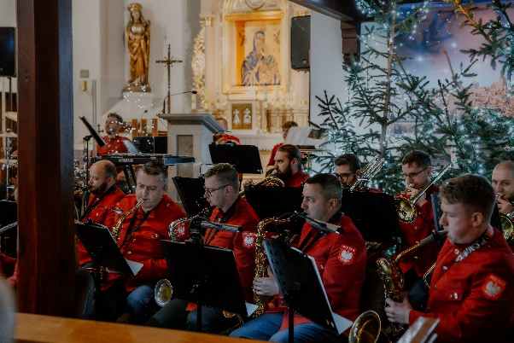
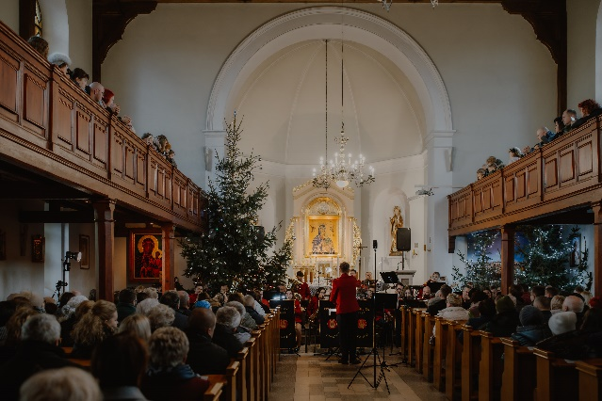

- Świąteczna Choinka
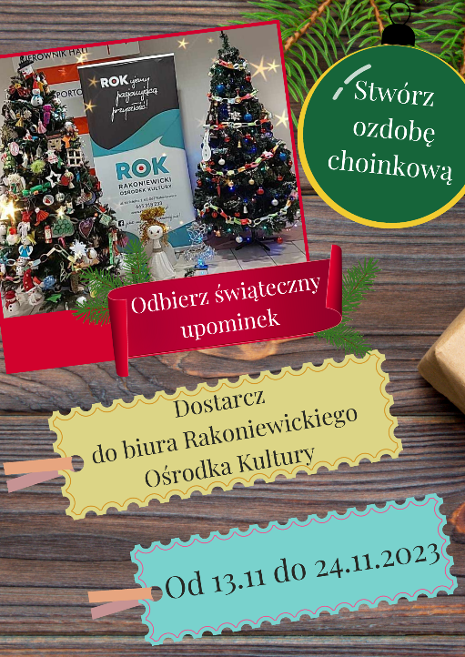

- Szopka Bożonarodzeniowa
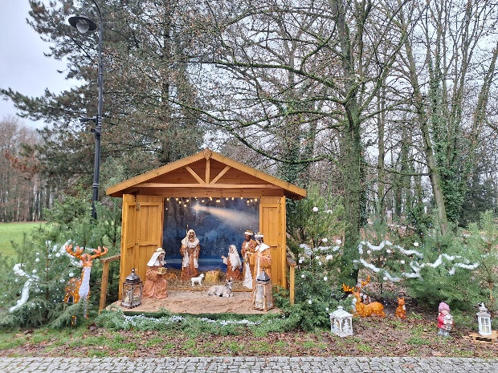
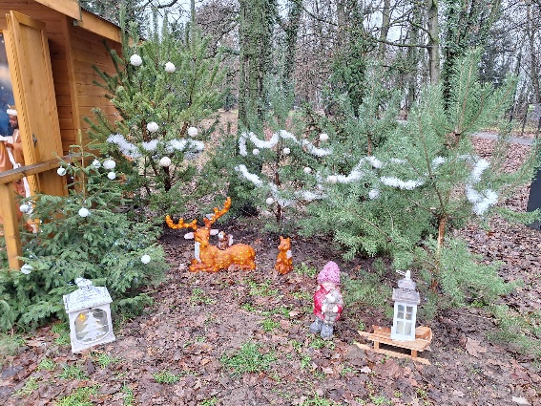

- Zbiórka zimowa
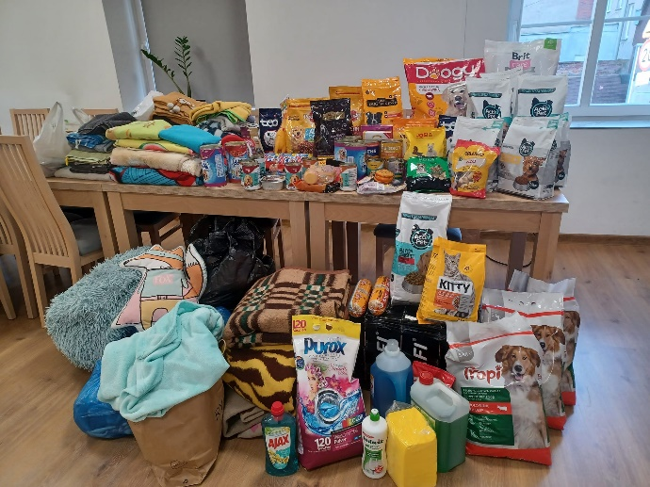
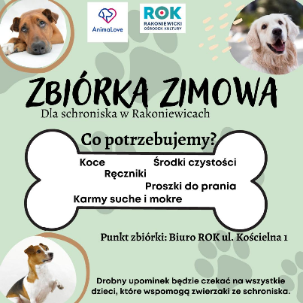

II. ZAJĘCIA SEKCYJNE
- Sekcja instrumentalna – nauka gry na instrumentach
- Rostarzewo (tygodniowo):
- Nauka gry na gitarze – 8 godzin (8 osób)
- Nauka gry na Keyboard – 2 godziny (2 osoby)
- Sekcja Taneczna - współpraca ze szkołą nauki tańca „Latina” z Wolsztyna
2 godziny w tygodniu, 18 dzieci
- Sekcja Kreatywna - warsztaty plastyczne dla dzieci rozwijające zdolności plastyczne i manualne, 1 godzina w tygodniu, 3 dzieci (warsztaty odbywały się od stycznia do listopada)
- Zumba Kids (I połowa roku) - połączenie zajęć tańca i aerobiku dla dzieci, 2 godziny tygodniowo, 12 dzieci
- I Grupa: 7 dzieci,
- II Grupa: 5 dzieci
- Sekcja Szachowa (I połowa roku) - zajęcia nauki gry w szachy – 1,5 godziny tygodniowo, 7 dzieci

III. REMONTY
- Przemalowanie salki sekcyjnej na ulicy Krystyny 30.
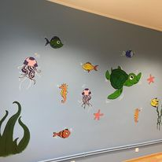
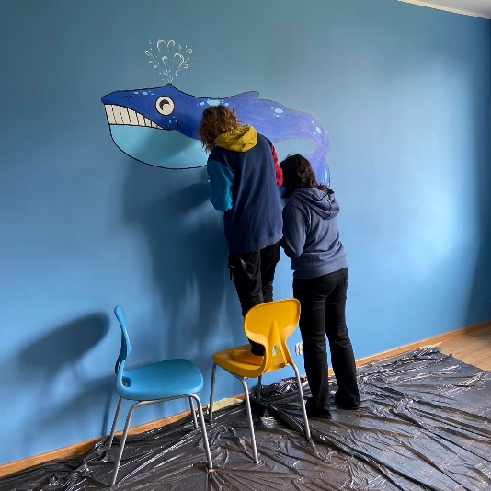

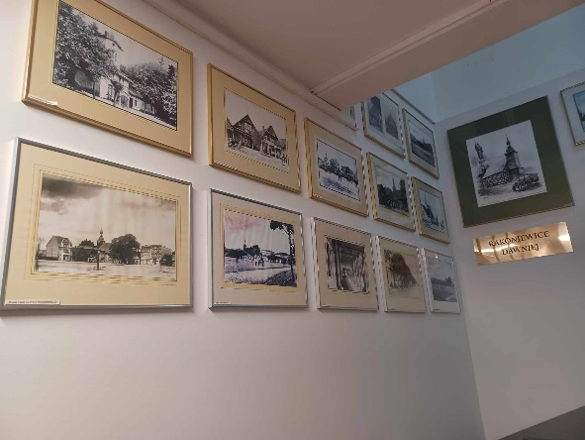
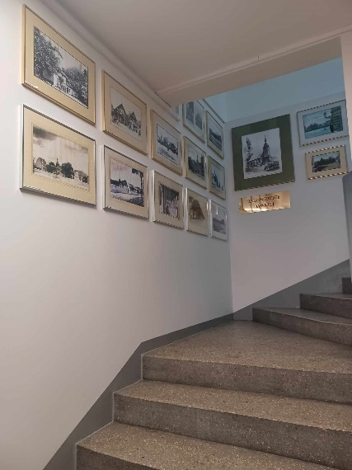
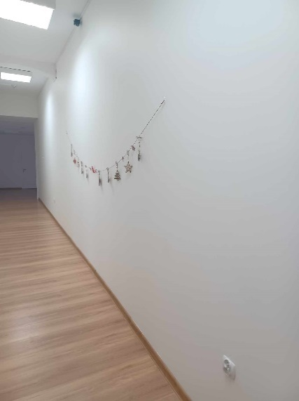
- Przemalowanie korytarza oraz przewieszenie wystawy „Rakoniewice Dawniej…” na część muzealną

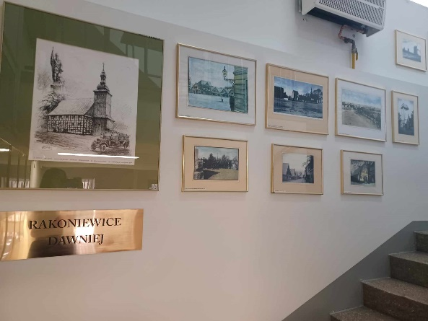

- Nawodnienie trawnika na dziedzińcu Rakoniewickiego Ośrodka Kultury
